Об утверждении форм, размеров, описания, конструкций и Правил установки пограничных знаков
Постановление Правительства Республики Казахстан от 8 ноября 2013 года № 1181
В соответствии с подпунктом 15) статьи 55 Закона Республики Казахстан от 16 января 2013 года «О Государственной границе Республики Казахстан» Правительство Республики Казахстан ПОСТАНОВЛЯЕТ:
1. Утвердить прилагаемые:
1) Формы, размеры, описание, конструкции пограничных знаков;
2) Правила установки пограничных знаков.
2. Признать утратившим силу постановление Правительства Республики Казахстан от 12 декабря 1996 года № 1528 «О пограничных знаках Республики Казахстан».
3. Настоящее постановление вводится в действие со дня подписания.
Премьер-Министр
Республики Казахстан С. Ахметов
Утверждены
постановлением Правительства
Республики Казахстан
от 8 ноября 2013 года № 1181
Формы, размеры, описание, конструкции пограничных знаков
1. Общие положения
1. Настоящие Формы, размеры, описание, конструкции пограничных знаков разработаны в соответствии с подпунктом 15) статьи 55 Закона Республики Казахстан от 16 января 2013 года «О Государственной границе Республики Казахстан».
Пограничные знаки предусмотрены для определения линии Государственной границы Республики Казахстан (далее - Государственная граница) на местности или по обе стороны Государственной границы. Их географические координаты определены и зафиксированы в документах о демаркации или документах совместных проверок.
2. Пограничные знаки подразделяются на основные и промежуточные.
Примечание РЦПИ!
В заголовок раздела 2 внесено изменение на казахском языке, текст на русском языке не изменяется постановлением Правительства РК от 12.06.2015 № 432 (вводится в действие со дня его первого официального опубликования).
2. Основные пограничные знаки
3. Основной пограничный знак состоит из одного, двух, трех основных пограничных столбов и одного центрового пограничного столба, в зависимости от международных договоров, ратифицированных Республикой Казахстан, а также исходя из физико-географических особенностей местности.
4. Размеры основного пограничного столба представляют собой: в длину - 264 см с сечением - 18x22 см. Высота верхней части столба над поверхностью земли составляет 200 см, высота пирамидальной формы верхней части столба составляет 9 см.
5. Основные пограничные столбы окрашиваются водостойкой краской в желтый и бирюзовый цвета. Верхняя часть столба высотой 44 см окрашивается желтым цветом, остальная часть - бирюзовым.
На широкой плоскости пограничного столба, обращенной в сторону сопредельного государства, размещается знак Государственного герба Республики Казахстан (далее — Государственный герб). Знак Государственного герба имеет размеры 21x21 см, изготавливается в заводских условиях из металла или пластмассы, крепится в специальной выемке размером 22x22 см на верхнем желтом поле основного пограничного столба.
Основные пограничные столбы одного пограничного знака имеют одинаковую нумерацию и обозначаются порядковыми номерами, которые наносятся краской черного цвета под знаком Государственного герба на бирюзовом фоне ниже края желтого фона на 7 см по центру. Для обозначения основных пограничных столбов используются арабские цифры. Размеры цифр порядковых номеров: высота - 70 мм, ширина - 45 мм, интервал между цифрами - 10 мм, толщина линий цифр и дроби - 10 мм.
На пограничные знаки, состоящие из двух пограничных столбов с одинаковым номером, внизу под их порядковым номером добавляются цифры (1) и (2). На пограничные знаки, состоящие из трех пограничных столбов с одинаковым номером, внизу под их порядковым номером добавляются цифры (1), (2), (3).
6. Основной пограничный столб представляет собой железобетонную четырехгранную конструкцию, в своей верхней части имеющую пирамидальную форму. У основания столба оборудуется сборная железобетонная отмостка, имеющая прямоугольную форму.
Сборная железобетонная отмостка имеет размеры 78x82 см, высотой от поверхности земли до точки примыкания верха железобетонной отмостки к столбу 10 см с уклоном к ее краям, высотой от поверхности земли 5 см согласно приложению 1 к настоящим Формам, размерам, описанию, конструкциям пограничных знаков.
Основные пограничные столбы основных пограничных знаков, устанавливаемые на Государственной границе, изготовляются промышленно из железобетона в двух модификациях: сборные и сборно-монолитные.
7. Сборные основные пограничные столбы состоят из шести блоков, фундамента и железобетонной отмостки из четырех блоков.
Сборно-монолитные основные пограничные столбы состоят из двух блоков: одного железобетонного, одного фундаментного блока и железобетонной отмостки из четырех блоков.
Примечание РЦПИ!
В заголовок раздела 3 внесено изменение на казахском языке, текст на русском языке не изменяется постановлением Правительства РК от 12.06.2015 № 432 (вводится в действие со дня его первого официального опубликования).
3. Промежуточные пограничные знаки
8. Промежуточные пограничные знаки состоят из одного пограничного столба и устанавливаются непосредственно на линии Государственной границы.
9. Размеры пограничного столба промежуточного пограничного знака представляют собой: в длину - 184 см с сечением - 18x22 см. Высота верхней части пограничного столба промежуточного пограничного знака над поверхностью земли составляет 120 см, высота пирамидальной формы верхней части пограничного столба составляет 9 см.
Пограничные столбы промежуточных пограничных знаков окрашиваются водостойкой краской белого цвета.
10. Промежуточные пограничные знаки имеют нумерацию и обозначаются дробными числами, которые наносятся на широкой плоскости пограничного столба, обращенной в сторону сопредельного государства, краской черного цвета ниже основания грани пирамидальной формы на 20 см по центру. Числитель дроби - номер основного пограничного знака, после которого устанавливается данный промежуточный пограничный знак, знаменатель - номер промежуточного пограничного знака в порядке возрастания. Возрастание нумерации промежуточных пограничных знаков ограничивается количеством этих знаков, расположенных между двумя соседними основными пограничными знаками.
Размеры арабских цифр порядковых номеров промежуточных пограничных знаков аналогичны размерам цифр нумерации основных пограничных знаков.
11. Промежуточный пограничный знак представляет собой железобетонную четырехгранную конструкцию, в своей верхней части имеющую пирамидальную форму. У основания пограничного столба промежуточного пограничного знака оборудуется сборная железобетонная отмостка, имеющая прямоугольную форму.
Сборная железобетонная отмостка промежуточного пограничного знака имеет размеры 78x82 см, высотой от поверхности земли до точки примыкания верха железобетонной отмостки к пограничному столбу 10 см с уклоном к ее краям, высотой от поверхности земли 5 см согласно приложению 2 к настоящим Формам, размерам, описанию, конструкциям пограничных знаков.
Пограничные столбы промежуточных пограничных знаков, устанавливаемые на Государственной границе, изготавливаются промышленно из железобетона в двух модификациях: сборные и сборно-монолитные.
Сборные пограничные столбы промежуточных пограничных знаков состоят из четырех наружных блоков, фундамента и железобетонной отмостки из четырех блоков.
Сборно-монолитные пограничные столбы промежуточных пограничных знаков состоят из железобетонного наружного блока и железобетонной отмостки из четырех блоков.
Приложение 1
к Формам, размерам, описанию,
конструкциям пограничных знаков
ОСНОВНОЙ ПОГРАНИЧНЫЙ СТОЛБ
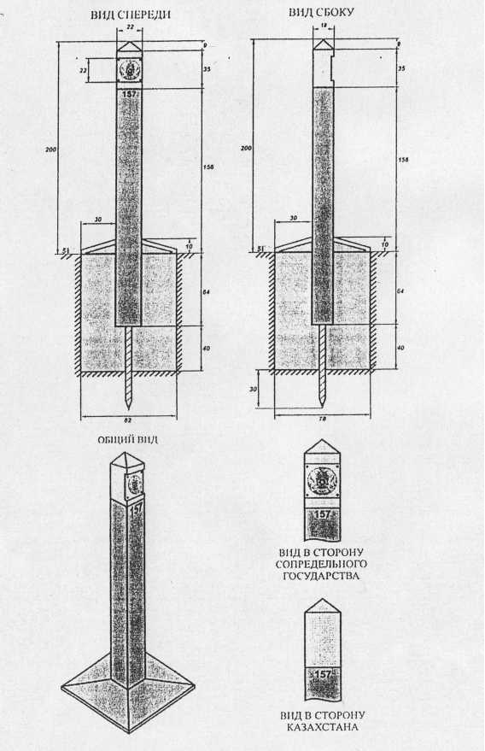
Приложение 2
к Формам, размерам, описанию,
конструкциям пограничных знаков
ПРОМЕЖУТОЧНЫЙ ПОГРАНИЧНЫЙ СТОЛБ
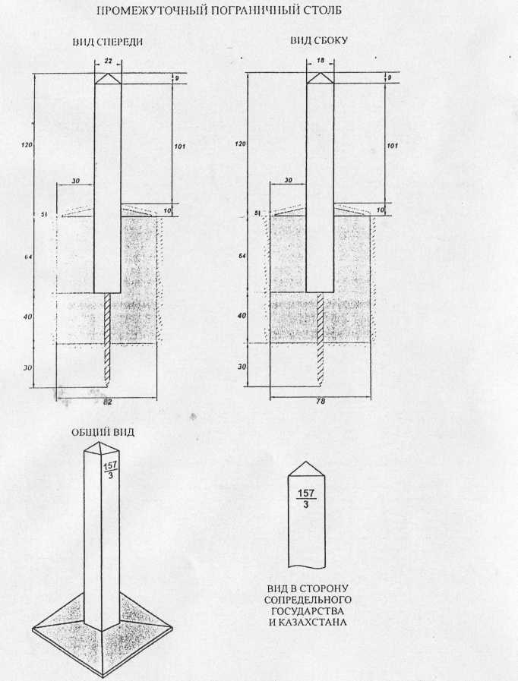
Утверждены
постановлением Правительства
Республики Казахстан
от 8 ноября 2013 года № 1181
Правила установки пограничных знаков
1. Настоящие Правила установки пограничных знаков (далее - Правила) разработаны в соответствии с подпунктом 15) статьи 55 Закона Республики Казахстан от 16 января 2013 года «О Государственной границе Республики Казахстан» и определяют порядок установки пограничных знаков на Государственной границе Республики Казахстан (далее - Государственная граница).
2. Установка пограничных знаков для обозначения линии Государственной границы на местности выполняется совместными комиссиями Республики Казахстан и сопредельных государств (далее - совместная комиссия).
3. Установка основных и промежуточных пограничных знаков зависит от физико-географических особенностей местности, по которой проходит линия Государственной границы, и особенностей структуры (состава) пограничных знаков, определенных международными договорами, ратифицированными Республикой Казахстан.
4. По физико-географическим особенностям местности, определяющим методику обозначения каждого участка Государственной границы пограничными знаками, Государственная граница подразделяется на:
сухопутные равнинные участки, на которых Государственная граница представлена прямолинейными отрезками;
сухопутные горные и высокогорные участки, на которых Государственная граница проходит по водоразделам и горным хребтам;
водные участки, на которых Государственная граница проходит по середине водного потока пограничной реки или в случае островных участков, - по середине главного рукава пограничной реки. К данной категории географических объектов относятся также сухие и пересыхающие русла рек и ручьев, сухие овраги, промоины;
переходные участки, на которых Государственная граница с сухопутного участка переходит на водный (или наоборот).
5. Пограничные знаки (столбы) устанавливаются в местах, обеспечивающих их хорошую видимость и сохранность в период паводков, ледоходов, оползней.
6. Пограничные знаки, устанавливаемые вблизи гидротехнических объектов, не должны препятствовать обслуживанию этих объектов.
7. При обозначении сухопутного участка Государственной границы в районах, покрытых лесом (кустарником, камышом), прорубается и расчищается пограничная полоса шириной 10 метров (по 5 метров с каждой стороны от Государственной границы) с обеспечением расстояния между кронами деревьев.
8. На речном участке Государственной границы места установки пограничных знаков расчищаются от растительности на ширину 5 метров таким образом, чтобы обеспечить прямую видимость между пограничными столбами одинаковой нумерации.
9. На отдельных сухопутных труднодоступных участках (ледники, высокогорные участки) Государственной границы, где доставка и установка основных и промежуточных пограничных знаков затруднена и сопряжена с опасностью для жизни членов совместной комиссии, для обозначения линии Государственной границы применяются пограничные знаки, изготовленные из дерева (пластика), копцы, пирамиды и курганы, изготавливаемые из камней, гравия.
На мостах, плотинах и других сооружениях, проходящих через пограничные реки (ручьи) и иные водоемы, Государственная граница обозначается полосой белого цвета шириной 0,2 метра.
10. Определение мест установки основных пограничных знаков осуществляется на основе материалов технического проектирования демаркационных работ, перечень и особенность которых определяются совместными комиссиями.
Установка основных пограничных знаков определяется при техническом проектировании мест установки пограничных знаков совместной комиссией.
11. На прямолинейных участках сухопутной Государственной границы основные пограничные знаки устанавливаются на расстоянии прямой видимости друг от друга.
12. Сухопутные горные участки Государственной границы обозначаются основными пограничными знаками, состоящими из одного пограничного столба.
13. На участках Государственной границы, проходящих по водоразделам горных хребтов, основные пограничные знаки устанавливаются в доступных местах и местах расхождения горных хребтов.
14. В случаях, когда Государственная граница проходит не по водоразделу, а по горным дорогам (тропам), имеющим нестабильную кривую конфигурацию, линия Государственной границы в ходе технического проектирования приводится к прямолинейным отрезкам (с соблюдением взаимной паритетности площадей), а пограничные знаки устанавливаются на поворотных точках Государственной границы.
Примечание РЦПИ!
В пункт 15 внесено изменение на казахском языке, текст на русском языке не изменяется постановлением Правительства РК от 12.06.2015 № 432 (вводится в действие со дня его первого официального опубликования).
15. Основные пограничные знаки на речном участке Государственной границы или при обозначении Государственной границы, проходящей по пересыхающему (сухому) руслу, тальвегу оврага или промоины, состоят из двух основных пограничных столбов, устанавливаемых на противоположных берегах (островах) пограничных рек (ручьев) друг против друга на линии, перпендикулярной линии Государственной границы, либо на биссектрисе угла ее поворота и определяют местоположение точки, являющейся центром основного пограничного знака, которая находится на пересечении линии, соединяющей основные пограничные столбы, и линии середины русла или главного рукава пограничной реки (ручья).
16. Необходимость установки промежуточных пограничных знаков определяется при техническом проектировании мест установки пограничных знаков, а также уточняется совместными комиссиями непосредственно в ходе полевых демаркационных работ.
17. Промежуточные пограничные знаки устанавливаются:
на прямолинейных участках Государственной границы, где по условиям рельефа не обеспечивается прямая видимость между соседними основными пограничными знаками;
на участках со сложной конфигурацией линии Государственной границы для повышения четкости обозначения Государственной границы;
на участках Государственной границы с интенсивной хозяйственной деятельностью, а также в районах населенных пунктов для более детального размежевания зон хозяйствования и землепользования приграничного населения.

© 2012. РГП на ПХВ «Институт законодательства и правовой информации Республики Казахстан» Министерства юстиции Республики Казахстан

